690. AFFERDEN 12km
www.wandelgidslimburg.com
www.wandelgidszuidlimburg.com

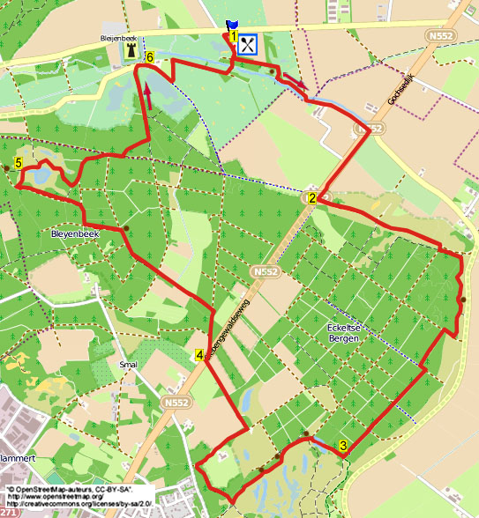

Während dieser flachen, jedoch sehr variierten Wanderung wandern Sie eine Weile an einigen Bächen vorbei und durch das schöne Heidegebiet Eckelse Bergen. Dann eine Zeit lang am prächtigen Eendensee vorbei. Durch herrliche Wälder kommen Sie wiederum an einen Waldsee. Am Ende geht es an der Ruine Bleijenbeek vorbei. Selber Proviant mitnehmen, unterwegs stehen einige Bänke. Das Restaurant Bleijenbeek verfügt über eine gemütliche Terrasse, wo man die Wanderung ausklingen lassen kann (täglich geöffnet).

Startadresse: Restaurant Bleijenbeek, Bleijenbeek 14, Afferden
Auf dem Parkplatz am Golfplatz parken.

GPS-Abstand: 12000 m
Laufzeit: 2.30 St.
Höhenunterschied: 21 m

Autor: Jos Wlazlo

Das Autorenrecht dieses Textes sowie das Datenbankrecht liegen einzig und alleine beim Verfasser. Kein Auszug aus dieser Wanderung darf kopiert, vervielfältigt oder veröffentlicht werden ohne die Genehmigung des Verfassers.



690. AFFERDEN 12km

1. Auf dem Parkplatz stehend mit dem Gesicht zum Gebäude, nimmt man an der rechten Seite vom Parkplatz den Kiesweg, der am Restaurant vorbeiführt. An der Rückseite des Restaurants geht man GA in Richtung des Waldes. Im Wald an der ungleichen Kreuzung L durch die schöne Baumallee wandern. Am Ende am weißen Pfeil R in den Fußweg am Golfplatz entlang. Einen Seitenweg links meiden. Direkt vor der Brücke L in den Graspfad reingehen (Pfeil) am Eckelsebach vorbei. An der ersten Brücke erreicht man Knotenpunkt 71. Hier R über die Brücke gehen (87) und dann L über den Graspfad am Bach entlang. Neben dem Bach bleiben bis zur Steinbrücke. Vorsichtig die Straße überqueren und R über den Radweg gehen. Es geht in das Waldgebiet Eckelse Bergen rein.

2. Dann 50 m weiter gegenüber einem Bauernhof L durch das Klapptor und GA dem Waldweg folgen. Alle Seitenwege meiden und einige Zeit auf dem schönen Weg durch die Heide bleiben. Am Ende an einem breiten Holztor R gehen. Nach 20 m L durch das Klapptor (gelb/rot) und auf dem Waldweg bleiben. Oben auf dem Hügel erreicht man Knotenpunkt 95. Hier R (94) am Waldrand entlang. Es geht an einer Bank auf einer Erhebung vorbei und weiter auf dem Weg bleiben. Einen Seitenweg links zu einem Klapptor hin meiden. An der T-Gabelung mit einem Waldweg sich nach R begeben (Pfeil, gelb/rot). Durch das Klapptor und am Knotenpunkt 94 L in den Waldweg rein (92). An der T-Gabelung L über den Kiesweg (Pfeil.) Nach 25 m biegt man mit dem Weg nach rechts (Pfeil). Am 3-Sprung GA in den Waldweg rein (Pfeil). An der breiten Kreuzung GA über den Kiesweg (Pfeil). Am 3-Sprung ebenfalls GA über den Sandweg (Pfeil).

3. Kurz danach kommt man auf Knotenpunkt 92. Hier R über den Kiesweg (91). An der Y-Gabelung nimmt man den linkeren Knüppelpfad über den See. Am Ende am 3-Sprung L an einer Bank vorbeigehen. Am 3-Sprung mit Knotenpunkt 91 GA wandern (2). Man wandert jetzt am schönen Eendensee vorbei. An der Kreuzung mit Knotenpunkt 2 R in den Waldweg rein (99). GA dem weißen Pfeil folgen. Nach einem Schlagbaum an der T-Gabelung R über den Waldweg. An einem Eisentor GA über den Fußweg, der sich links am Zaun vorbeiführt. Am 3-Sprung mit Holztor L an einem Nadelwald entlang (Pfeil). Man passiert noch einen weiteren schönen See, der sich auf der rechten Seite befindet. Nach einem Schlagbaum bleibt man GA auf dem Feldweg.

4. Am Ende R über den Radweg. Nach 25 m (vorsichtig überqueren) schräg L in den Kiesweg rein (Maasdal, Bleijenbeek.) An einem Schlagbaum den Grasweg links ignorieren. Nach 200 m am Knotenpunkt 70 L in den Waldweg gehen am Schlagbaum vorbei (98). Auf dem Weg bleiben, der zwischen 2 Wiesen verläuft; an der Kreuzung mit Knotenpunkt 98 GA in den Waldweg rein (18). Zwei Seitenwege links meiden, dann kommt man auf einen 3-Sprung mit Bank (8,3 km). Hier L in den Waldweg rein (Pfeil). Einen Waldweg links ignorieren und dem Weg aufwärts folgen. An der Kreuzung begibt man sich nach R (Pfeil). Am 3-Sprung L (Pfeil, gelb/rot). Ein Klapptor rechts meiden, somit werden die Markierungen verlassen. Am 3-Sprung GA durch ein breites Eisentor und direkt R in den Fußweg rein (Pfeil). In der Ecke vom See kommt man auf eine T-Gabelung. (Wenn man hier L aufwärts geht, hat man oben an der Bank einen schönen Ausblick auf den See.)

5. R am schönen See vorbeigehen. Am 3-Sprung mit Knotenpunkt 18 oben auf einem Hügelchen R in den Fußweg rein (98). Auf der linken Seite sieht man 2 weitere Seen, dann führt der Weg in den Wald rein. Nach 100 m an der T-Kreuzung L gehen (Markierung verlassen). Durch ein Klapptor und dann L über den Waldweg. Unten kommt man auf einen Waldweg, diesem GA folgen. Achtgeben auf der linken Seite! An einem Schildchen “Landgoed Bleijenbeek” den ersten Waldweg L einschlagen. An der T-Kreuzung L. An der ungleichen Kreuzung mit Kiesweg GA über den Waldweg. Seitenwege ignorieren und an der T-Gabelung mit Knotenpunkt 9 R (71). Kurz danach erreicht man einen 3-Sprung mit Infoschildern. (Sollte man die Ruine besichtigen wollen, so hier direkt L gehen.)

6. Hier GA (71). Seitenwege links meiden und dem Weg am großen, rechtsgelegenen See folgen. Noch vor dem Ende dieses Sees an einem weißen Pfeil L in den Fußweg rein Richtung Restaurant Bleijenbeek. An der T-Gabelung R durch die Baumallee (Pfeil). Am 3-Sprung vor einem Holztoilettengebäude L und über die Brücke den Bach überqueren. An der ungleichen Kreuzung GA Richtung Restaurant, wo man innen oder auf der gemütlichen Terrasse noch etwas essen oder trinken kann. Wanderer sind willkommen.

